VCW reist nach Stuttgart zum vorletzten Spiel der Hauptrunde – die Vorschau

(Silas Gottwald / Wiesbaden / 05.03.2021) Nach dem Auswärtsspiel am Mittwoch bei den Ladies in Black Aachen, reist der VCW am Samstag in die baden-wüttembergische Landeshauptstadt und gastiert dort bei Allianz MTV Stuttgart. Die Partie, die wie gewohnt live bei sporttotal.tv übertragen wird, startet um 19:30 Uhr.
Die Situation
Nach der knappen 2:3-Niederlage bei den Ladies in Black ist eine Play-off-Teilnahme für den VCW in weitere Ferne gerückt und nur noch mit zwei Siegen in den beiden verbleibenden Spielen gegen Stuttgart und Suhl möglich. Dabei hatten die VCW-Spielerinnen es selbst in der Hand, die Partie am Mittwoch mit 3:1 für sich zu entscheiden und so drei Punkte mit nach Wiesbaden zu nehmen. Nun muss ein kleines Volleyball-Wunder gelingen, um den achten Tabellenplatz doch noch zu erreichen.
Der Gegner
Allianz MTV Stuttgart steht mit 45 Punkten aktuell auf dem zweiten Tabellenrang – punktgleich mit den Tabellenführerinnen vom Dresnder SC. Für die Gsstgeberinnen dürften deshalb drei Punkte in der Partie Pflicht sein, um am Ende als Erstplatzierter in die Play-offs um die Deutsche Meisterschaft gehen zu können. „Gegen so starke Gegnerinnen wie Stuttgart können wir als Außenseiter befreit aufspielen. Das hat bereits in Dresden gut geklappt. An diese Leistung wollen wir anknüpfen und einfach ein gutes Spiel abliefern“, fasst VCW-Cheftrainer Christian Sossenheimer die Devise für das Spiel zusammen.
Die Fakten
Die beste Angreiferin der Volleyball Bundesliga ist auch in dieser Spielzeit Stuttgarts Diagonalangreiferin Krystal Rivers. Mit 182 Punkten ist sie bis dato die beste Punktesammlerin der Liga. Alleine sie macht im Satz durchschnittlich 6,4 Punkte für ihr Team – ein Wert den keine andere Angreiferin auch nur annähernd erreicht. Aber auch sonst ist Stuttgarts Team gespickt mit vielen Spielerinnen auf europäischem Top-Niveau wie Michaela Mljenkova oder Juliet Lohuis. Nicht umsonst mussten die Gastgeberinnen in dieser Saison erst drei Partien und lediglich 15 Sätze verloren geben.
Ausblick
Das letzte Spiel in der Hauptrunde bestreitet der VCW am 13. März beim VfB Suhl LOTTO Thüringen. Die Partie beginnt um 19:00 Uhr und wird ebenfalls live bei sporttotal.tv übertragen.

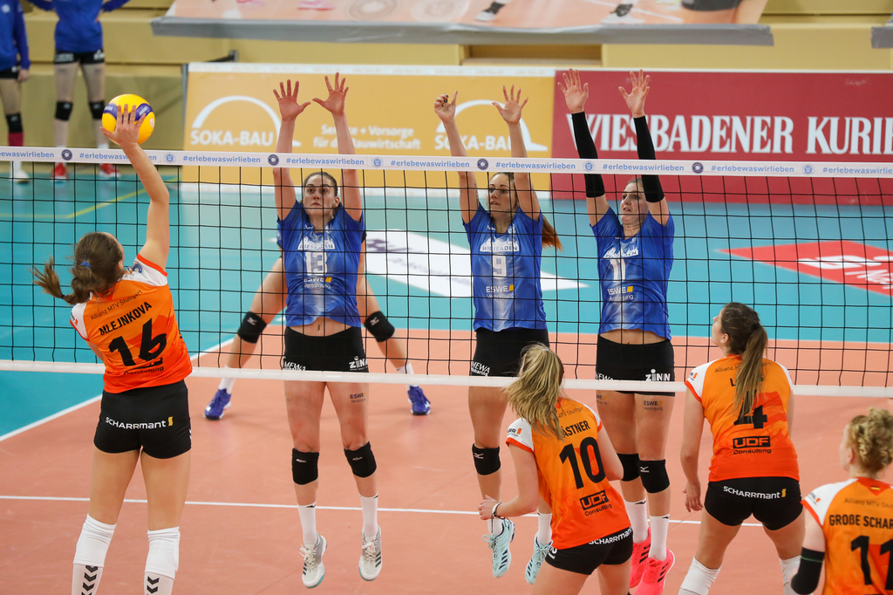
Im Hinspiel hatten die Stuttgarterinnen die Oberhand und konnten die Partie mit 3:0 für sich entscheiden. Foto: Detlef Gottwald

Über den VC Wiesbaden

Der 1. Volleyball-Club Wiesbaden e.V. wurde 1977 gegründet und ist spezialisiert auf Frauen- und Mädchenvolleyball. Die professionelle Damen-Mannschaft ist seit 2004 ohne Unterbrechung in der
1. Volleyball-Bundesliga vertreten und spielt ihre Heimspiele in der Sporthalle am Platz der Deutschen Einheit, im Herzen der hessischen Landeshauptstadt. Die bislang größten sportlichen Erfolge des VC Wiesbaden sind der Einzug in das DVV-Pokalfinale in der Saison 2012/2013 und 2017/2018 sowie die Deutsche Vizemeisterschaft in der Saison 2009/2010. Auch die erfolgreiche Nachwuchsarbeit ist Teil des VCW. Aktuell bestehen über 30 Nachwuchs-Teams, die in den vergangenen Jahren zahlreiche Titel bei überregionalen Volleyball-Meisterschaften sowie im Beachvolleyball erkämpften. Als Auszeichnung dafür erhielt der VC Wiesbaden im Jahr 2016 das „Grüne Band“ des Deutschen Olympischen Sportbundes (DOSB).
Der VC Wiesbaden ist Lizenzgeber der unabhängigen VC Wiesbaden Spielbetriebs GmbH, die die Erstliga-Mannschaft stellt. Der Verein ist zudem Mitglied der Volleyball Bundesliga (www.volleyball-bundesliga.de) sowie des Hessischen Volleyballverbands (www.hessen-volley.de). Das Erstliga-Team wird präsentiert vom Platin-Lilienpartner ESWE Versorgungs AG (www.eswe.com).
Text- und Bildmaterial stehen honorarfrei zur Verfügung – beim Bild gilt Honorarfreiheit ausschließlich bei Nennung des Fotografen. Weitere Pressemitteilungen und Informationen unter: www.vc-wiesbaden.de

